**法定代表人（单位负责人）身份证明或法定代表人授权委托书**

**法定代表人（单位负责人）身份证明**

**（适用于无委托代理人的情况）**

供应商名称：

姓名： 性别： 年龄： 职务：

系 （供应商名称）的法定代表人（单位负责人）。

特此证明。

附：法定代表人（单位负责人）身份证正反面复印件。

身份证国徽页

身份证照片页

供应商： （**盖章**）

法定代表人（单位负责人）： （**签字或盖章**）

身份证号码：

联 系 方式：

年 月 日

**法定代表人授权委托书（适用于有委托代理人的情况）**

本人 （姓名）系 （供应商名称）的法定代表人（单位负责人），现委托 （姓名）为我方代理人。代理人根据授权，以我方名义签署、澄清、说明、补正、递交、撤回、修改 （项目名称） (项目编号)(如划分标段需填写标段名称及标段编号)报名资料、响应文件、签订合同和处理有关事宜，其法律后果由我方承担。

委托期限： 。（可参考：自本委托书签署之日起至响应文件有效期满）

代理人无转委托权。

附：法定代表人（单位负责人）身份证正反面复印件。

身份证国徽页

身份证照片页

附：委托代理人身份证正反面复印件。

身份证国徽页

身份证照片页

供应商： （**盖章**）

法定代表人（单位负责人）： （**签字或盖章**）

身份证号码：

委托代理人： （**签字**）

身份证号码：

联系方式：

年 月 日

**1：国家企业信用信息公示系统查询方式**

1、登录“国家企业信用信息公示系统”网站地址：<http://www.gsxt.gov.cn/index.html>，在查询窗口输入企业名称，点击查询。

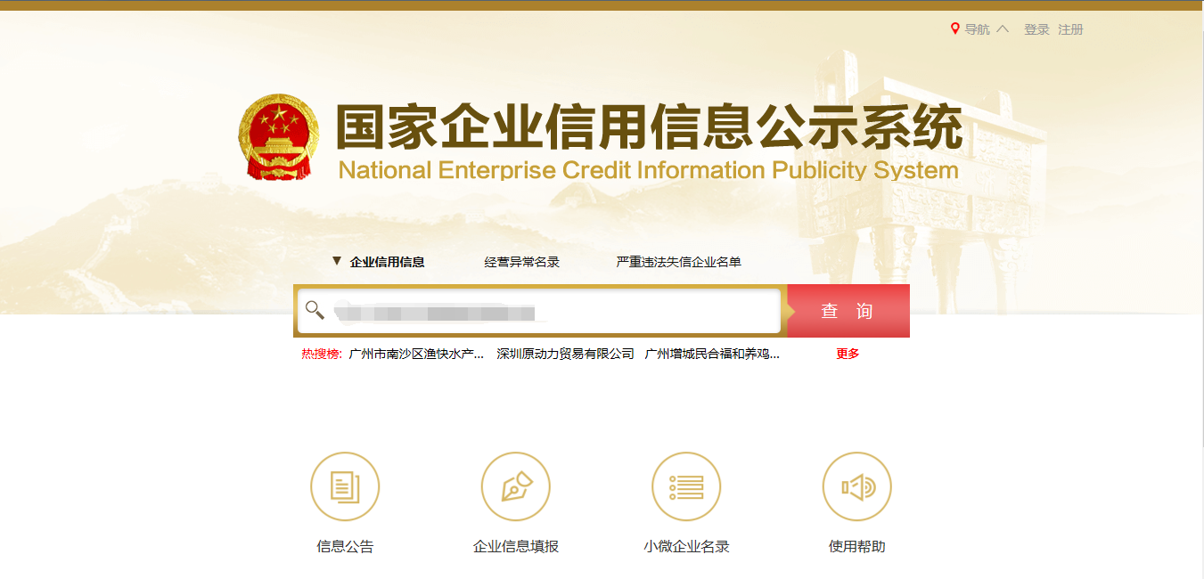

2、点击进入企业界面。

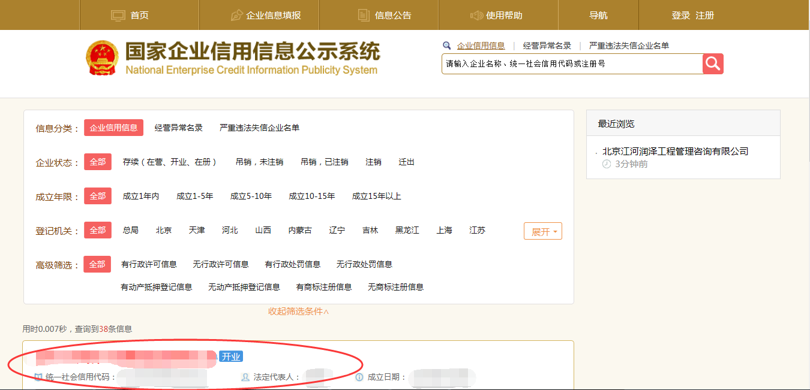

1. 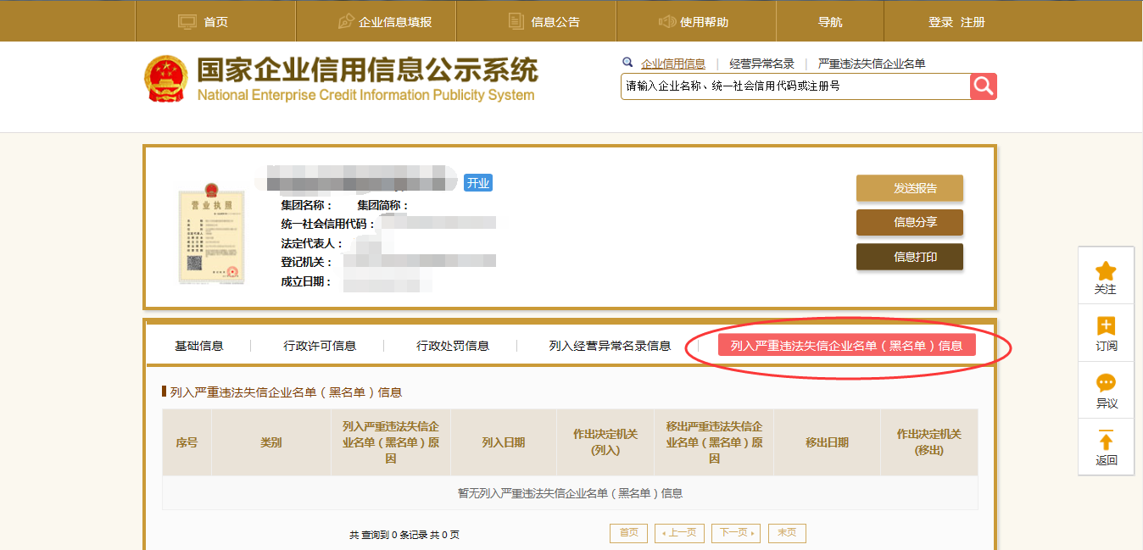点击“列入严重违法失信企业名单（黑名单）信息”，查询后截图。

**2：信用中国查询方式**

1、国家信息中心主办“信用中国”网站地址：http://www.creditchina.gov.cn打开网页后，点击“信用服务”。

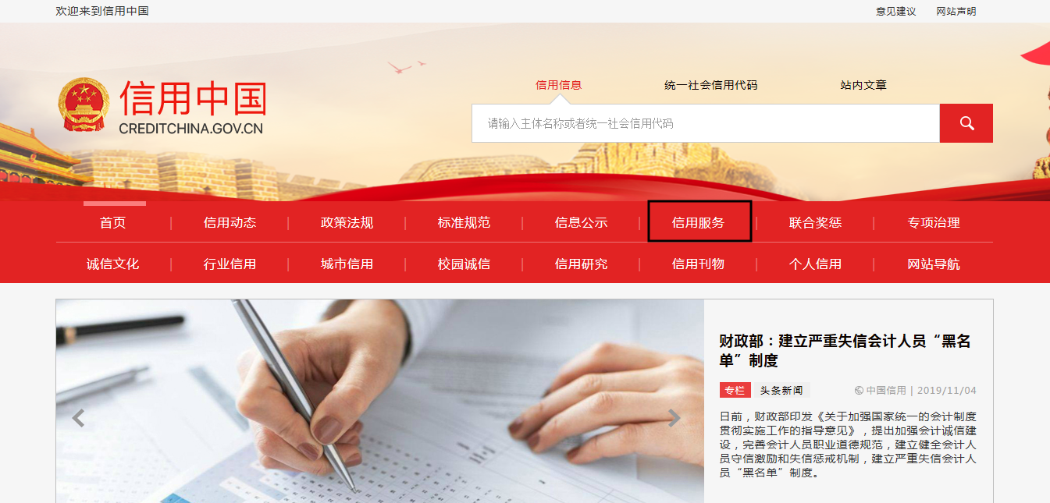2、在以下页面中点击“失信被执行人”

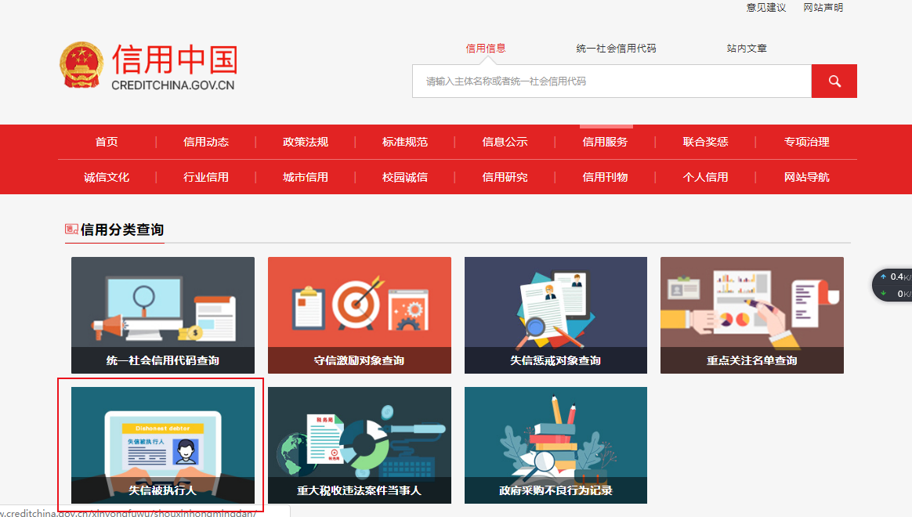

3、在查询窗口输入查询企业名称，将查询结果截图放入投标文件中